“企业风采”宣传推介活动资料征集要求
一、“优秀企业展示”信息征集要求
1、文字资料
提供“企业简介”（企业基本情况、主要业务、字数在200-300字之间），“有机产品介绍”（主要有机产品特色介绍，要求亮点突出，字数在200-300字之间），“在线购买方式”（企业线上销售链接、企业地址、联系方式、产品名称）三个方面的文字介绍。
2、图片资料
展现企业有机生产风采、企业生产加工全过程、有机产品等方面的图片，要求清晰、美观，能突出生产特点和产品特色。
3、格式要求
高清图片10张以上，格式大小不低于5M，分辨率不低于300dpi。视频2个以下，格式为MP4，大小在100M以内，分辨率格式780P。

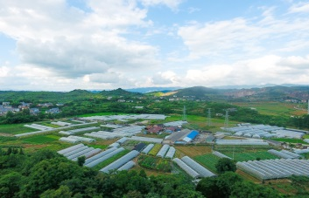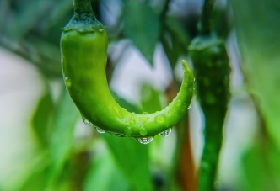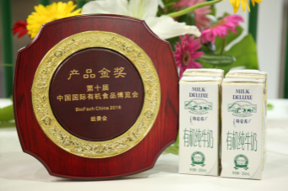
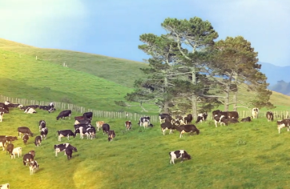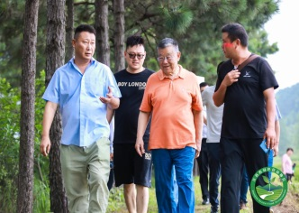
图片示例

二、“重点企业推介”信息征集要求
1、文字资料
企业生产有机产品的动机，有机生产的发展历程，有机相关的有“温度”的故事，展现企业有机亮点和产品的特性，企业承担的社会责任，发展有机产品对于企业的意义，有机产品未来发展的前景展望等方面资料。题材、内容应尽可能丰富，字数不限。
2、影像资料
展现企业风采、企业生产加工全过程、有机产品、资质文件及获奖证书等方面的图片。图片内容可包括：企业人物、发展历程、企业生产加工的大场景、产品局部特写、产品包装、企业资质、获奖证书等多个角度和内容。
展现企业有机生产的宣传片。
3、格式要求
“高清+品质+温度”的图片和视频，其中图片格式大小不低于5M，分辨率不低于300dpi。视频2个以下，格式为MP4，大小在100M以内，分辨率格式780P。

图片示例
三、报送要求
请将企业的全部资料打包压缩，并以“省份+企业名称+优秀企业展示（或重点企业推介）”命名邮件主题和压缩文件名称，所需资料发送至活动邮箱：qycf@ofcc.org.cn。

